文化活動交流館の駐車場を変更します
石蔵の改修工事に伴い、石蔵前の駐車場が使用できなくなります。
期間中は、下図の駐車場や市民情報センター駐車場をご利用ください。
ご不便をおかけしますが、ご理解ご協力をお願いします。
【期間】令和４年１２月１９日（月）～令和５年４月３０日（日）
※南側の４台分については、工事の状況により駐車できない場合があります。

おもいやり
駐車スペース

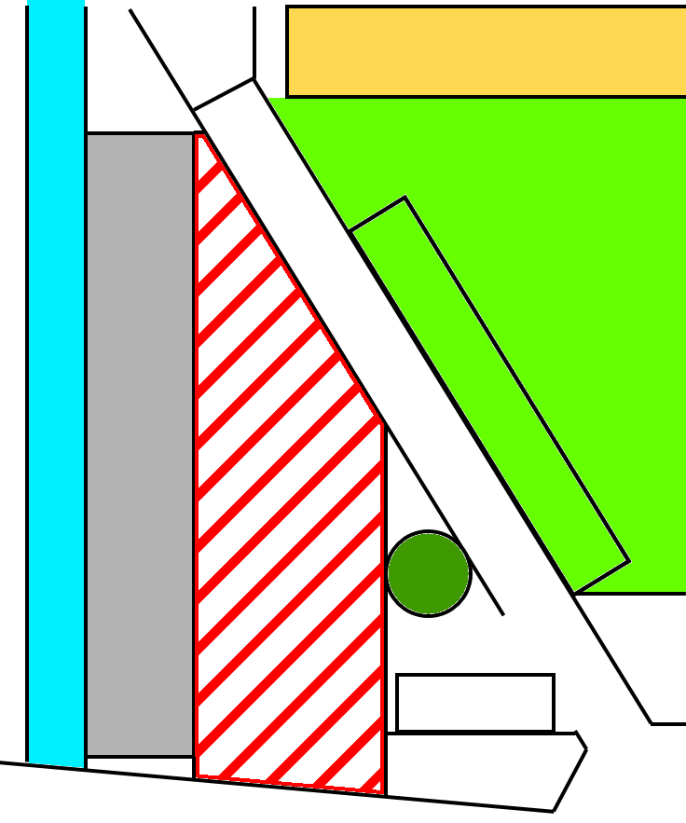
駐車場 １３台
駐車場４台
文化活動交流館
芝生広場
通 路
ケヤキ
石 蔵
せせらぎ水路
駐車できません
道 路
南側
出入口

